**Команда «На химической волне»**

Руководитель**: Романенко Людмила Анатольевна,**

**учитель химии МОУ «Средняя общеобразовательная школа № 12»,**

**город Анжеро-Судженск Кемеровской области**

**Улица Ломоносова глазами юных краеведов**

«Везде исследуйте всечасно,

Что есть велико и прекрасно»

М.В.Ломоносов

В наступившем 2011 году исполняется 300 лет со дня рождения великого русского учёного Михаила Васильевича Ломоносова и 50 лет со дня основания в нашем городе улицы, носящей его имя.

Актуальность обращения к жизни и деятельности первого российского академика обусловлена необходимостью познания его наследия, потребностью изучения личности и судьбы ученого, в том числе через участие в Ломоносовских чтениях, одним из этапов которых является краеведческое исследование «Именем Ломоносова названы».

Краеведение воспитывает творческую инициативу учащихся, их самостоятельность в выполнении заданий поискового характера.

Краеведение как знание о родных местах зародилось в далеком прошлом. У всех народов сведения о природе, истории передавались из поколения в поколение. Научно краеведение начало развиваться с середины XVIII века. Идея комплексного изучения своего края принадлежала М.В. Ломоно­со­ву, составившему и разославшему в разные регионы анкету с вопросами по экономике, географии, истории, культуре. На основе этих анкет Ломоносов издал труд «Топографические известия, служащие для полного географического описания Российской Империи» [1].

**Цель** нашей работы: краеведческое исследование становления улицы имени М.В.Ломоносова в родном городе; овладение навыками простейших краеведческих описаний.

**Задачи:**

1. найти информацию об объектах, носящих имя великого учёного;
2. выявить причину присвоения имени Ломоносова улице в нашем городе;
3. собрать информацию краеведческого характера об интересующем нас объекте (улице Ломоносова);
4. выявить основные этапы становления улицы Ломоносова.

**Объект исследования**: история создания улицы имени М.В.Ломоносова

**Гипотеза**: если улица Ломоносова в городе Анжеро-Судженске задумана как детский городок, то насколько архитектура, расположение объектов на ней соответствуют задуманной идее.

В настоящем исследовании использовались следующие **методы**:

— теоретические: анализ литературы и интернет-ресурсов по проблеме исследования;

— эмпирические: беседы с очевидцами; изучение документов и продуктов творческой деятельности учащихся.

В истории отечественной и мировой науки и культуры Михаил Васильевич Ломоносов занимает особое место. Это был один из образованнейших русских людей XVIII века. Сложно назвать область науки, техники и культуры, в которую он не внес бы свой вклад. Его научные интересы были чрезвычайно широки и многогранны. Работы ученого в области физики, химии, астрономии, оптики, геологии, минералогии и кристаллографии, техники, географии и метеорологии, экономики, истории и литературы, педагогики и психологии заложили основы для развития этих наук.

Он создал первую в России научную химическую лабораторию, организовал астрономические и метеорологические исследования, участвовал в снаряжении географических и геологических экспедиций, в подготовке морских плаваний с целью изучения и освоения Северного морского пути. Он разработал проекты переустройства Петербургской академии наук. Он явился автором идеи и инициатором вместе с И.И. Шуваловым открытия Московского университета [2].

Видный деятель русской науки и культуры, член Академии художеств, почетный член Шведской и Болонской академии наук Михаил Васильевич Ломоносов оставил после себя богатейшее научное наследие. Неудивительно поэтому, что имя его увековечено в памяти народной.

Именем Ломоносова названы:

*учреждения науки, образования и культуры:*

* [Московский государственный университет имени М. В. Ломоносова](http://ru.wikipedia.org/wiki/%D0%9C%D0%BE%D1%81%D0%BA%D0%BE%D0%B2%D1%81%D0%BA%D0%B8%D0%B9_%D0%B3%D0%BE%D1%81%D1%83%D0%B4%D0%B0%D1%80%D1%81%D1%82%D0%B2%D0%B5%D0%BD%D0%BD%D1%8B%D0%B9_%D1%83%D0%BD%D0%B8%D0%B2%D0%B5%D1%80%D1%81%D0%B8%D1%82%D0%B5%D1%82_%D0%B8%D0%BC%D0%B5%D0%BD%D0%B8_%D0%9C._%D0%92._%D0%9B%D0%BE%D0%BC%D0%BE%D0%BD%D0%BE%D1%81%D0%BE%D0%B2%D0%B0), [музей М.В. Ломоносова](http://ru.wikipedia.org/wiki/%D0%9C%D1%83%D0%B7%D0%B5%D0%B9_%D0%9C.%D0%92._%D0%9B%D0%BE%D0%BC%D0%BE%D0%BD%D0%BE%D1%81%D0%BE%D0%B2%D0%B0) [Российской Академии Наук](http://ru.wikipedia.org/wiki/%D0%A0%D0%BE%D1%81%D1%81%D0%B8%D0%B9%D1%81%D0%BA%D0%B0%D1%8F_%D0%B0%D0%BA%D0%B0%D0%B4%D0%B5%D0%BC%D0%B8%D1%8F_%D0%BD%D0%B0%D1%83%D0%BA),
* Национальный горный университет имени М. В. Ломоносова в [Днепропетровске](http://ru.wikipedia.org/wiki/%D0%94%D0%BD%D0%B5%D0%BF%D1%80%D0%BE%D0%BF%D0%B5%D1%82%D1%80%D0%BE%D0%B2%D1%81%D0%BA),
* [Московская государственная академия тонкой химической технологии имени М. В. Ломоносова](http://ru.wikipedia.org/wiki/%D0%9C%D0%BE%D1%81%D0%BA%D0%BE%D0%B2%D1%81%D0%BA%D0%B0%D1%8F_%D0%B3%D0%BE%D1%81%D1%83%D0%B4%D0%B0%D1%80%D1%81%D1%82%D0%B2%D0%B5%D0%BD%D0%BD%D0%B0%D1%8F_%D0%B0%D0%BA%D0%B0%D0%B4%D0%B5%D0%BC%D0%B8%D1%8F_%D1%82%D0%BE%D0%BD%D0%BA%D0%BE%D0%B9_%D1%85%D0%B8%D0%BC%D0%B8%D1%87%D0%B5%D1%81%D0%BA%D0%BE%D0%B9_%D1%82%D0%B5%D1%85%D0%BD%D0%BE%D0%BB%D0%BE%D0%B3%D0%B8%D0%B8_%D0%B8%D0%BC._%D0%9C._%D0%92._%D0%9B%D0%BE%D0%BC%D0%BE%D0%BD%D0%BE%D1%81%D0%BE%D0%B2%D0%B0),
* [Поморский государственный университет имени М. В. Ломоносова](http://ru.wikipedia.org/wiki/%D0%9F%D0%BE%D0%BC%D0%BE%D1%80%D1%81%D0%BA%D0%B8%D0%B9_%D0%B3%D0%BE%D1%81%D1%83%D0%B4%D0%B0%D1%80%D1%81%D1%82%D0%B2%D0%B5%D0%BD%D0%BD%D1%8B%D0%B9_%D1%83%D0%BD%D0%B8%D0%B2%D0%B5%D1%80%D1%81%D0%B8%D1%82%D0%B5%D1%82),
* [Ломоносовская школа](http://ru.wikipedia.org/w/index.php?title=%D0%9B%D0%BE%D0%BC%D0%BE%D0%BD%D0%BE%D1%81%D0%BE%D0%B2%D1%81%D0%BA%D0%B0%D1%8F_%D1%88%D0%BA%D0%BE%D0%BB%D0%B0&action=edit&redlink=1) в Москве,
* [Архангельский театр драмы имени М. В. Ломоносова](http://ru.wikipedia.org/wiki/%D0%90%D1%80%D1%85%D0%B0%D0%BD%D0%B3%D0%B5%D0%BB%D1%8C%D1%81%D0%BA%D0%B8%D0%B9_%D1%82%D0%B5%D0%B0%D1%82%D1%80_%D0%B4%D1%80%D0%B0%D0%BC%D1%8B_%D0%B8%D0%BC%D0%B5%D0%BD%D0%B8_%D0%9C._%D0%92._%D0%9B%D0%BE%D0%BC%D0%BE%D0%BD%D0%BE%D1%81%D0%BE%D0%B2%D0%B0)

### *в естествознании:*

* Морское течение - *Ломоносова течение* — холодное течение, подповерхностное противотечение в [Атлантическом океане](http://ru.wikipedia.org/wiki/%D0%90%D1%82%D0%BB%D0%B0%D0%BD%D1%82%D0%B8%D1%87%D0%B5%D1%81%D0%BA%D0%B8%D0%B9_%D0%BE%D0%BA%D0%B5%D0%B0%D0%BD)
* Биологический вид: *Stygiopontius lomonosovi* (вид [ракообразных](http://ru.wikipedia.org/wiki/%D0%A0%D0%B0%D0%BA%D0%BE%D0%BE%D0%B1%D1%80%D0%B0%D0%B7%D0%BD%D1%8B%D0%B5)),
* Астрономический эффект *Явление Ломоносова,*
* Геологическая порода *Минерал Ломоносовит,*

*географические объекты:*

* Хребет Ломоносова,
* Полуостров Ломоносова,
* Кратер Ломоносова (на Луне).

Именем Ломоносова названы многие населенные пункты, улицы, площади, станции метро, мосты [3].

Президент Российской Федерации Д.А.Медведев предложил назвать создаваемый в МГУ суперкомпьютер именем Ломоносова, тем самым ещё раз подчеркнув, что М. В. Ломоносов был выдающимся человеком.

В нашем городе тоже имеется улица, названная именем великого русского ученого М.В.Ломоносова.

Чтобы узнать об истории создания этой улицы, мы обратились в городской архив. Сотрудники архива рассказали нам, что у них на хранении находятся документы – решения исполнительного комитета городского совета народных депутатов, начиная лишь с 1974 года. Более ранние документы сгорели во время пожара.

Тогда мы обратились в городской краеведческий музей. В музее нам показали сохранившийся документ – решение исполкома городского совета о начале застройки новой улицы – улицы Ломоносова и рассказали о причинах присвоения этой улице имени великого ученого.

Остальную информацию мы попытались добыть сами (из беседы со старожилами этой улицы, первыми её жителями: Сенцовой М.Р., Михайловой Л.А., Уринг Т.А.).

Вот что мы узнали об истории создания этой улицы.

В 1960 году городским исполнительным комитетом было принято решение о строительстве первого здания на новой улице (приложение).

Улица получила название в честь великого русского учёного. Это название было дано ей членами городского комитета ВЛКСМ. На своем заседании они внесли предложение называть новые улицы в честь великих людей. Так в нашем городе появились улицы имени Юрия Гагарина, Николая Чернышевского, Максима Горького, Софьи Перовской и другие, в том числе и улица имени М.В.Ломоносова.

Строительство жилых домов и других объектов по улице Ломоносова было начато в 1961 году. Улица Ломоносова была задумана как детский городок. Она имеет небольшую протяженность – всего 500 метров. По обе стороны улицы расположены четыре детских сада, один из которых – детский сад санаторного типа для детей с ослабленным здоровьем. Детские сады имеют красивые названия: «Сказка», «Вишенка», «Гнёздышко».

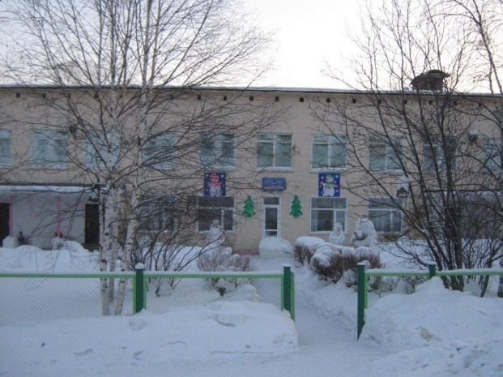

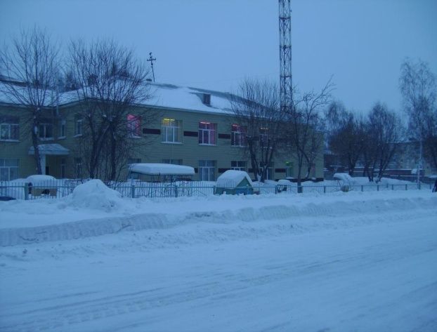

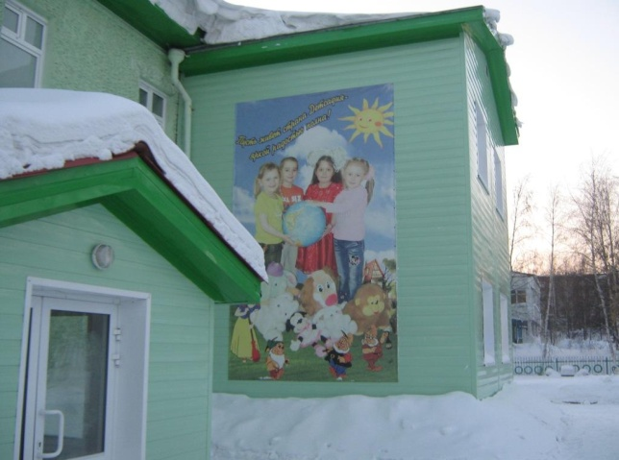

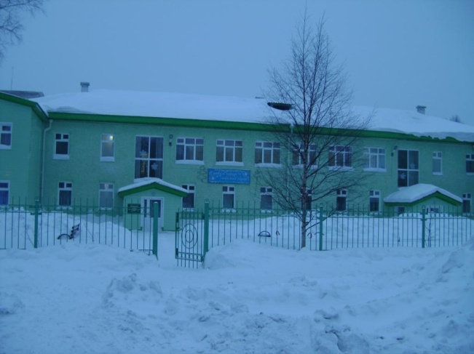

Возле каждого детского сада имеются прогулочные детские площадки. Зимой на этих площадках располагаются разноцветные снежные фигурки сказочных персонажей.

Кроме детских садов на улице Ломоносова расположены: парикмахерская, главпочтамт, семь жилых пятиэтажных домов.

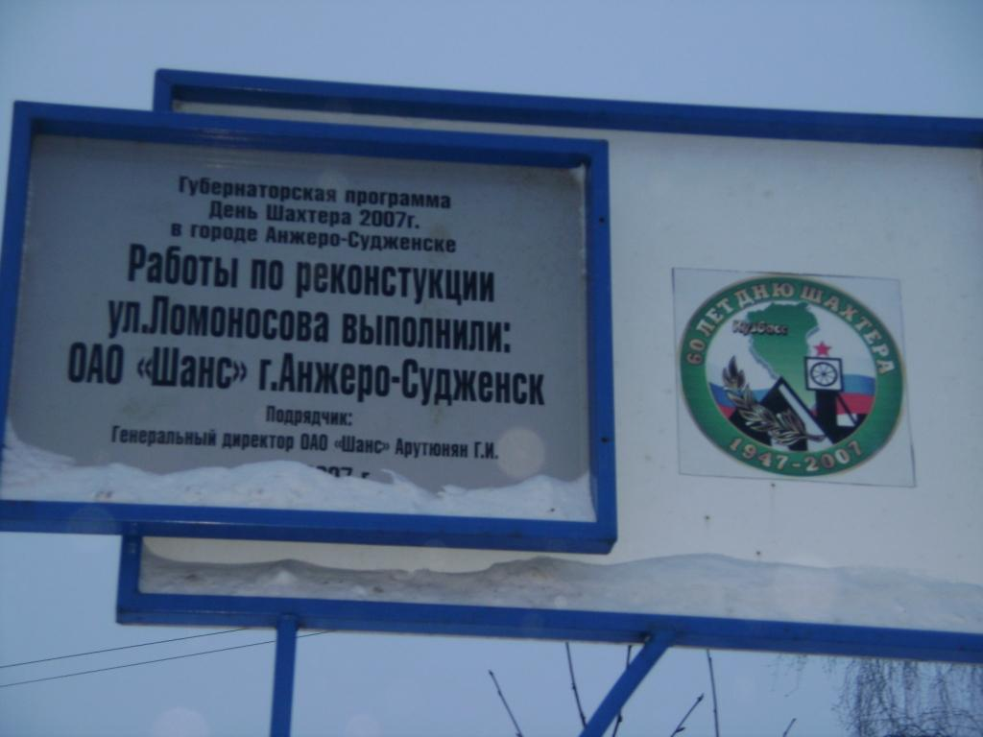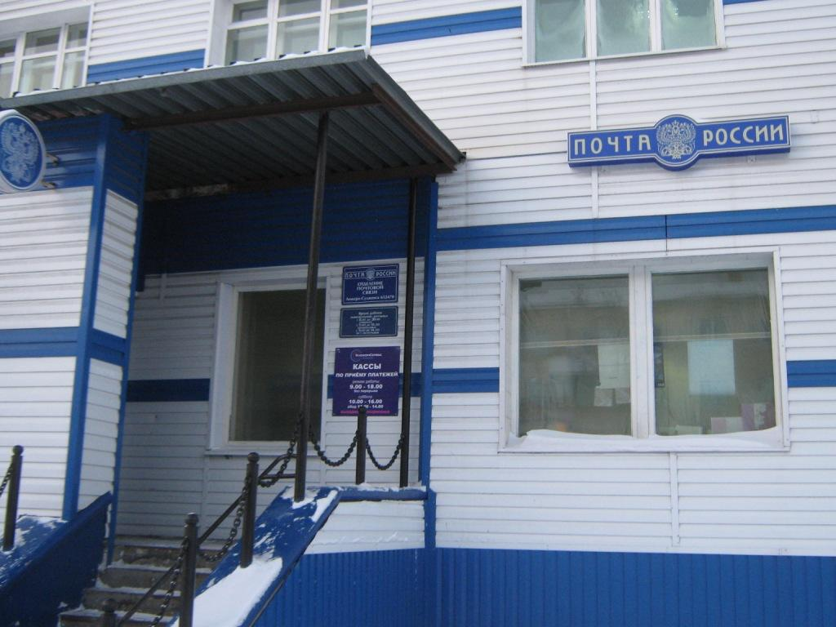Движение по улице Ломоносова только пешеходное, запрещен сквозной проезд транспорта по этой улице. Высажена рябиновая аллея, которая радует глаз горожан. В летнее время жители города любят проводить свой досуг в этой зоне отдыха.

В 2007 году к празднованию областного Дня шахтёра улица Ломоносова подверглась реконструкции. Была реконструирована аллея, изменился внешний облик жилых и других зданий, положен новый асфальт. Эта улица признана самой безопасной в городе даже для самых маленьких горожан.

Проведенное нами исследование подтвердило выдвинутую гипотезу: расположение объектов на улице Ломоносова, её архитектура соответствуют тому, чтобы она могла иметь статус Детского городка.

Источники:

* + 1. <http://abc.vvsu.ru/Books/kraeved_up/page0001.asp>
    2. <http://writers.aonb.ru/map/holm/lomonosov.htm>
    3. <http://muzey.mitht.ru/library/imya_mvlomonosova.html>
    4. Авторские фото членов команды «На химической волне».

**Приложение**. Решение Исполнительного комитета городского

Совета депутатов трудящихся об отводе земельного участка

